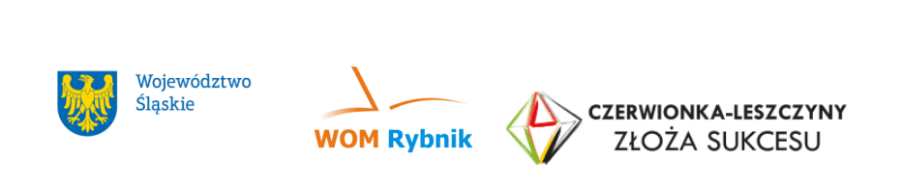

Wyniki wojewódzkiego konkursu literackiego
dla uczniów szkół podstawowych i ponadpodstawowych
organizowanego w ramach inicjatywy „Skąd pochodzę, kim jestem, dokąd zmierzam”

Przedmiotem konkursu było napisanie wiersza lub opowiadania pod hasłem – Moje twarze. Uczniowie, którzy wzięli udział w konkursie, zostali poproszeni o zastanowienie się - co ich ukształtowało: rodzina, szkoła, region, kultura, moment historyczny, sztuka, a może zupełnie coś innego?
Otrzymaliśmy ponad trzydzieści prac ( wierszy i opowiadań ) zawierających refleksje związane z pojęciem tożsamości.

Jury postanowiło przyznać, zgodnie z regulaminem, następujące nagrody i wyróżnienia:

Kategoria szkoła podstawowa

I miejsce
- Amelia Mijacz, ZSP Paniówki, opiekun Małgorzata Bryda
- Grzegorz Welchar, SP 2 w ZSP Pawłowice, opiekun Joanna Czajkowska- Wadas

II miejsce
- Lilianna Małek, SP 8 Czerwionka – Leszczyny, opiekun Dorota Warzecha
- Wiktoria Krawczyk, SP 22 Dąbrowa Górnicza, opiekun Anna Korczek – Skorus
- Mateusz Angowski, SP 26 Dądrowa Górnicza, opiekun Weronika Urgacz

III miejsce
- Nikola Górbska, ZSP Paniówki, opiekun Małgorzata Bryda
- Julia Głos, SP 8 Orzesze, opiekun Patrycja Pacha

wyróżnienia
- Mikołaj Gołąb, SP 1 Bieruń, opiekun Agnieszka Gołąb
- Anita Czaja, ZSP Paniówki, opiekun Małgorzata Bryda
- Joanna Długołęcka, SP 2 w ZSP Pawłowice, opiekun Joanna Czajkowska – Wadas
- Veronika Avramenko, SP 7 Czerwionka – Leszczyny, opiekun Łucja Klorek
- Dominik Krochmal, SP 26 Dąbrowa Górnicza, opiekun Weronika Urgacz
- Szymon Bobrowski, SP Bobrowniki, opiekun Wioletta Grząśko
- Marta Kozakiewicz, SP 5 Czerwionka – Leszczyny, opiekun Dominika Machulec

Kategoria szkoła ponadpodstawowa

I miejsce
- Julia Kuś, I LO w Tychach, opiekun Dorota Tałaj

II miejsce
- Natalia Brzozowska, I LO w Gliwicach, opiekun Tomasz Pyzik

III miejsce
- Ada Łacina – Łanowska, I LO w Gliwicach, opiekun Tomasz Pyzik

wyróżnienie
- Amelia Knapik, XLO w Katowicach, opiekun Joanna Baca

Członkowie jury serdecznie gratulują uczestnikom konkursu ciekawych i dojrzałych tekstów, prezentacji wspaniałych rodzinnych wspomnień, ukazywania kontekstów kulturowych, historycznych i literackich, pasji i determinacji w docieraniu do swych korzeni.
Dziękujemy za udział w konkursie !

Małgorzata Pyszny
Hanna Piórecka – Nowak
Katarzyna Mazur

